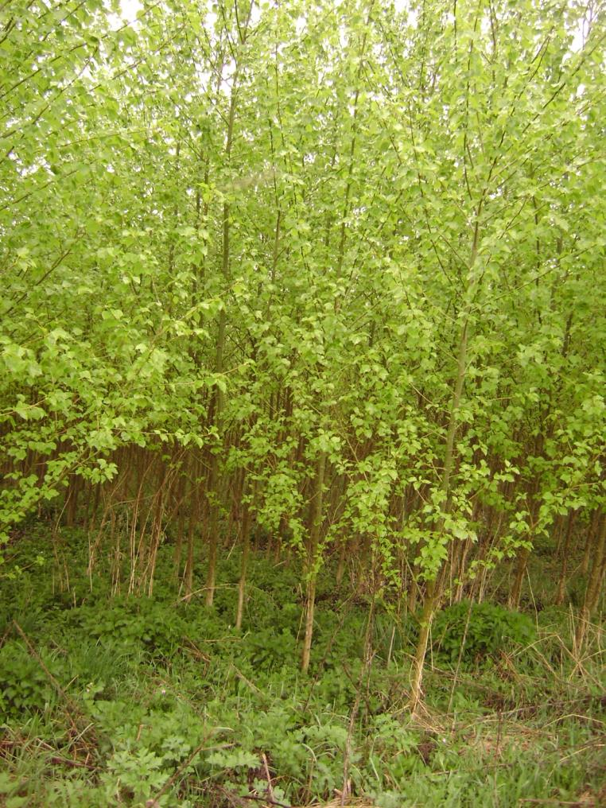

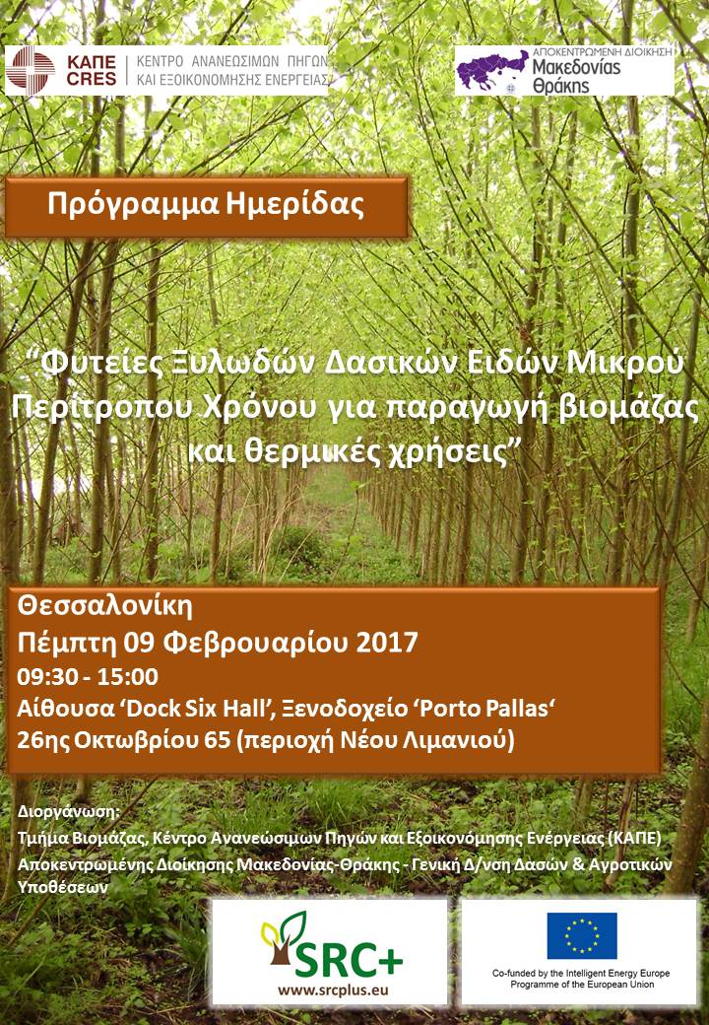

Γραμματεία

Γιούλη Τρικάτσουλα
Τηλ. 210 6603391, email: jtrik@cres.gr

ΠΡΟΓΡΑΜΜΑ ΗΜΕΡΙΔΑΣ
“Φυτείες Ξυλωδών Δασικών Ειδών Μικρού Περίτροπου
Χρόνου για παραγωγή βιομάζας και θερμικές χρήσεις” Θεσσαλονίκη, 09 Φεβρουαρίου 2017

09:30 – 10:00 | Εγγραφές συμμετεχόντων
10:00 – 10:20 | Αειφόρος παραγωγή βιομάζας από Φυτείες Δασικών Ειδών Μικρού Περίτροπου Χρόνου  I. Ελευθεριάδης, Τμήμα Βιομάζας, ΚΑΠΕ
10:20 – 10:40 | Αειφορική εκμετάλλευση βιομάζας για παραγωγή βιοενέργειας από οριακές γαίες  Δ. Κεραμιτζής, Φ. Κιουρτσής, Α.Δ.Μ-Θ-Γ.Δ.Δ.Α.Υ
10:40 – 11:00 | Η συμβολή των μη τροφικών καλλιεργειών σε μία αειφόρο γεωργία  Δρ. Ε. Αλεξοπούλου, Τμήμα Βιομάζας, ΚΑΠΕ
11:00 – 11:20 | Ανάπτυξη της προσέγγισης SEEMLA: εφαρμογές, κατευθυντήριες οδηγίες και εισηγήσεις πολιτικών  Σ. Γαλατσίδας, Ν. Γούναρης, Δ. Βλαχάκη, Δ.Π.Θ
11:20 – 11:40 | Ερωτήσεις  Όλοι οι συμμετέχοντες
11:40 – 12:00 | Διάλειμμα

12:00 – 12:20 | Συστήματα παραγωγής ενέργειας από βιομάζα Φυτειών Μικρού Περίτροπου Χρόνου  I. Παπαμιχαήλ, Τμήμα Βιομάζας, ΚΑΠΕ
12:20 – 12:40 | Εντατικές φυτείες βιομάζας ξυλωδών ειδών μικρού περίτροπου χρόνου στην Ελλάδα  Καθ. Φ. Αραβανόπουλος, Α.Π.Θ.
12:40- 13:00 | Παραγωγή βιοενέργειας σε Οριακές Γαίες (πιλοτική Εφαρμογή)  Ε. Λαμπέτσου, Μ. Γκοτζαρίδου, Δ. Τσουλακάκη, Ι. Παπαθεοδώρου, Α.Δ.Μ-Θ-Γ.Δ.Δ.Α.Υ
13:00 - 13:20 | Δυνατότητες εγκατάστασης Φυτειών Δασικών Ειδών Μικρού Περίτροπου Χρόνου στην ΠΚΜ  I. Ελευθεριάδης, Τμήμα Βιομάζας, ΚΑΠΕ
13:20 – 13:30 | Ερωτήσεις  Όλοι οι συμμετέχοντες
13:30 – 14:00 | Ελαφρύ γεύμα
14:00 - 15:00 | Στρογγυλό Τραπέζι - Συζήτηση  Όλοι οι συμμετέχοντες

